***Задание № 1.*** Определите количество и типы разъёмов вашего персонального компьютера. Данные занесите в таблицу

|  |  |  |  |  |
| --- | --- | --- | --- | --- |
| Разъем (изображение) | Тип разъема (название) | Количество в ПК (шт) | Для подключения каких устройств используется | Характеристики разъема |
| 1280*1024 | VGA | 1 | Монитор |  |
| …. |  |  |  |  |
|  |  |  |  |  |

ПР20

***Задание № 1.*** Определите количество и типы разъёмов вашего персонального компьютера. Данные занесите в таблицу

|  |  |  |  |  |
| --- | --- | --- | --- | --- |
| Разъем (изображение) | Тип разъема (название) | Количество в ПК (шт) | Для подключения каких устройств используется | Характеристики разъема |
|  | Vga | 1 | Монитор | 256 кбайт видео ОЗУ. Служит как буферная память. Шестнадцатицветные и 256 цветные режимы. Цветовая палитра из 262 144 цветов. Выбираемая частота в 25.175 или 28.322 мегагерц. Максимум 800 горизонтальных пикселей (сейчас, возможно, больше). Максимум 600 вертикальных пикселей (также может быть больше). Частота обновления до 70 раз в секунду. Поддержка железом плавной прокрутки. Поддержка некоторых растровых операций. Поддержка разделённого экрана. |
|  | Dvi-D | 1 | Монитор | Минимальная тактовая частота: 21,96 МГц  Максимальная тактовая частота в одинарном режиме: 165 МГц  Максимальная тактовая частота в двойном режиме: зависит от TMDS-передатчика и от толщины и длины кабеля  Передаётся пикселей за такт: 1 (одинарный режим) или 2 (двойной)  Битов в пикселе: 24 (одинарный режим) или 25—48 (двойной, если передается 1 пиксель за такт)  Примеры режимов single link:  HDTV (1920×1080), частота 60 Гц с 5 % пропускной способности, идущей на гашение (131 МГц)  WUXGA (1920×1200), частота 60 Гц (154 МГц)  UXGA (1600×1200), частота 60 Гц с гашением по стандарту GTF ([англ.](https://ru.wikipedia.org/wiki/%D0%90%D0%BD%D0%B3%D0%BB%D0%B8%D0%B9%D1%81%D0%BA%D0%B8%D0%B9_%D1%8F%D0%B7%D1%8B%D0%BA) *Generalized Timing Formula*) (161 МГц)  SXGA (1280×1024), частота 85 Гц с гашением по стандарту GTF (159 МГц)  Примеры режимов dual link:  QXGA (2048×1536), частота 75 Гц с гашением по стандарту GTF (2×170 МГц)  HDTV (1920×1080), частота 85 Гц с гашением по стандарту GTF (2×126 МГц)  WQXGA (2560×1600), частота 60 Гц  WUXGA (1920×1200), частота 120 Гц (2×154 МГц) |
|  | Hdmi | 1 | Монитор | HDMI имеет [пропускную способность](https://ru.wikipedia.org/wiki/%D0%9F%D1%80%D0%BE%D0%BF%D1%83%D1%81%D0%BA%D0%BD%D0%B0%D1%8F_%D1%81%D0%BF%D0%BE%D1%81%D0%BE%D0%B1%D0%BD%D0%BE%D1%81%D1%82%D1%8C) в пределах от 4,9 (HDMI 1.0) до 48 (HDMI 2.1) [Гбит/с](https://ru.wikipedia.org/wiki/%D0%93%D0%B1%D0%B8%D1%82/%D1%81).  [Длина](https://ru.wikipedia.org/wiki/%D0%94%D0%BB%D0%B8%D0%BD%D0%B0) стандартного [кабеля](https://ru.wikipedia.org/wiki/%D0%9A%D0%B0%D0%B1%D0%B5%D0%BB%D1%8C) может достигать 10 [метров](https://ru.wikipedia.org/wiki/%D0%9C%D0%B5%D1%82%D1%80)[[2]](https://ru.wikipedia.org/wiki/HDMI#cite_note-2), также возможно увеличение длины до 20—35 [метров](https://ru.wikipedia.org/wiki/%D0%9C%D0%B5%D1%82%D1%80) и более с применением как внешних [усилителей](https://ru.wikipedia.org/wiki/%D0%A3%D1%81%D0%B8%D0%BB%D0%B8%D1%82%D0%B5%D0%BB%D1%8C)-повторителей, так и вмонтированных сразу в [кабель](https://ru.wikipedia.org/wiki/%D0%9A%D0%B0%D0%B1%D0%B5%D0%BB%D1%8C). Некоторые производители устанавливают [ферритовые кольца](https://ru.wikipedia.org/wiki/%D0%A4%D0%B5%D1%80%D1%80%D0%B8%D1%82%D0%BE%D0%B2%D1%8B%D0%B9_%D1%84%D0%B8%D0%BB%D1%8C%D1%82%D1%80) в начале и в конце кабеля для защиты от помех. Особое внимание следует обратить на то, что [усилители](https://ru.wikipedia.org/wiki/%D0%A3%D1%81%D0%B8%D0%BB%D0%B8%D1%82%D0%B5%D0%BB%D1%8C) ([репитеры](https://ru.wikipedia.org/wiki/%D0%9F%D0%BE%D0%B2%D1%82%D0%BE%D1%80%D0%B8%D1%82%D0%B5%D0%BB%D1%8C_(%D1%81%D0%B5%D1%82%D0%B5%D0%B2%D0%BE%D0%B5_%D0%BE%D0%B1%D0%BE%D1%80%D1%83%D0%B4%D0%BE%D0%B2%D0%B0%D0%BD%D0%B8%D0%B5)), [эквалайзеры](https://ru.wikipedia.org/wiki/%D0%AD%D0%BA%D0%B2%D0%B0%D0%BB%D0%B0%D0%B9%D0%B7%D0%B5%D1%80)) стоит ставить не на выходе источника сигнала, а именно на входе у панели или [телевизора](https://ru.wikipedia.org/wiki/%D0%A2%D0%B5%D0%BB%D0%B5%D0%B2%D0%B8%D0%B7%D0%BE%D1%80). Для передачи HDMI на расстояние от 20 метров до десятков километров, используют HDMI удлинители (HDMI Extenders).  Поддерживает управляющие протоколы [CEC](https://ru.wikipedia.org/wiki/CEC_(%D1%88%D0%B8%D0%BD%D0%B0_%D0%BE%D0%B1%D0%BC%D0%B5%D0%BD%D0%B0_%D0%B4%D0%B0%D0%BD%D0%BD%D1%8B%D0%BC%D0%B8)) и европейский [AV.link](https://ru.wikipedia.org/w/index.php?title=AV.link&action=edit&redlink=1" \o "AV.link (страница отсутствует)).  Существуют [переходники](https://ru.wikipedia.org/wiki/%D0%90%D0%B4%D0%B0%D0%BF%D1%82%D0%B5%D1%80_(%D0%B2%D1%8B%D1%87%D0%B8%D1%81%D0%BB%D0%B8%D1%82%D0%B5%D0%BB%D1%8C%D0%BD%D0%B0%D1%8F_%D1%82%D0%B5%D1%85%D0%BD%D0%B8%D0%BA%D0%B0)) с HDMI на [DVI](https://ru.wikipedia.org/wiki/DVI) и обратно, в целях совместимости с различными устройствами, не имеющими одного из этих входов/выходов.  Существуют и активные кабели с интегрированным [волоконно-оптическим](https://ru.wikipedia.org/wiki/%D0%92%D0%BE%D0%BB%D0%BE%D0%BA%D0%BE%D0%BD%D0%BD%D0%BE-%D0%BE%D0%BF%D1%82%D0%B8%D1%87%D0%B5%D1%81%D0%BA%D0%B8%D0%B9_%D0%BA%D0%B0%D0%B1%D0%B5%D0%BB%D1%8C) кабелем для сигнала HDMI, которые имеют длину до 100 метров, но так как такие кабели являются активными электронными приборами, всегда есть небольшая вероятность выхода их из строя. При этом потребуется извлечь эти кабели и заменить их. Поэтому не рекомендуется закладывать их «навсегда» в труднодоступных местах. |
|  | Display-Port | 4 | Монитор | DisplayPort поддерживает [HDCP](https://ru.wikipedia.org/wiki/HDCP) версии 1.3 и имеет пропускную способность вдвое большую, чем [Dual-Link DVI](https://ru.wikipedia.org/wiki/DVI" \o "DVI), низкое напряжение питания и низкие посторонние наводки. Размеры разъёма Mini DisplayPort в 10 раз меньше, чем у стандартного разъёма DVI[[2]](https://ru.wikipedia.org/wiki/DisplayPort#cite_note-2).  Технология, реализованная в DisplayPort, позволяет передавать одновременно как графические, так и аудиосигналы. Основное отличие от [HDMI](https://ru.wikipedia.org/wiki/HDMI) — чуть более широкий канал для передачи данных (10,8 Гбит/с вместо 10,2 Гбит/с). Максимальная длина кабеля DisplayPort составляет 15 метров[[3]](https://ru.wikipedia.org/wiki/DisplayPort#cite_note-3). Вместо HDCP, защиты от копирования HDMI, будет реализована технология [DPCP](https://ru.wikipedia.org/w/index.php?title=DPCP&action=edit&redlink=1) ([англ.](https://ru.wikipedia.org/wiki/%D0%90%D0%BD%D0%B3%D0%BB%D0%B8%D0%B9%D1%81%D0%BA%D0%B8%D0%B9_%D1%8F%D0%B7%D1%8B%D0%BA) *DisplayPort Content Protection*), основанная на 128-битном AES шифровании.  DisplayPort 1.2 имеет максимальную скорость передачи данных 21,6 Гбит/с на расстоянии до 3 метров, что больше, чем HDMI Type B (2x10,2 Гбит/c). Также поддерживает несколько независимых потоков, пропускная способность вспомогательного канала в стандарте увеличена с 1 до 720 Мбит/с.  Таким образом, через интерфейс DisplayPort 1.2 можно подключить до двух мониторов, воспроизводящих картинку размером 2560 х 1600 точек с частотой 60 Гц, либо до четырёх мониторов с разрешением 1920 х 1200 точек. При использовании одиночного монитора поддерживаемое разрешение возрастает до 3840 х 2400 точек с частотой 60 Гц, монитор с поддержкой частоты обновления 120—165 Гц поддерживается при разрешениях до 2560 х 1600 точек. Это позволяет стандарту DisplayPort 1.2 работать с технологиями построения стереоскопического изображения[[4]](https://ru.wikipedia.org/wiki/DisplayPort#cite_note-4). |
|  | USB | 12 | Перефирия,компьтерные  аксессуары | Напряжение питания по шине USB равно 5 В при силе тока до 500 мА.  Этого, конечно, недостаточно для периферийных устройств со высоким энергопотреблением, например таких как принтеры. Поэтому они комплектуются собственными блоками питания, которые подключаются непосредственно к электрической розетке. Кабели USB ориентированы, то есть имеют физически разные наконечники «к устройству» (Тип B) и «к хосту» (Тип A). Возможна реализация USB устройства без кабеля, со встроенным в корпус наконечником «к хосту». |
|  | Аудио-разъемы 3.5mm | 1 | Для аудио-гарнитуры | Число контактов....................................................5/3  Максимальное напряжение...........................30 В AC/DC  Ток .........................................................1,0 А AC/DC  Сопротивление контакта, не более...............30 миллиОм  Сопротивление изоляции, не менее.................1000 МОм  Диапазон рабочих температур......................-40...+60°C |
|  | Ethernet | 1 | служит для подключения к компьютерной сети (соединения компьютеров между собой) и для подключения проводного Интернета |  |
|  |  |  |  |  |

***Задание № 2.*** Установите соответствие между устройствами и их назначением

|  |  |
| --- | --- |
| Клавиатура | Ввод информации |
| Монитор | Вывод информации |
| Принтер | Вывод информации |
| Акустические колонки | Вывод информации |
| Сканер | Ввод информации |
| Дигитайзер | Ввод информации |
| Плоттер | Вывод информации |

***Задание №3.*** Разгадайте ребусы. Дайте определения разгаданным понятиям.

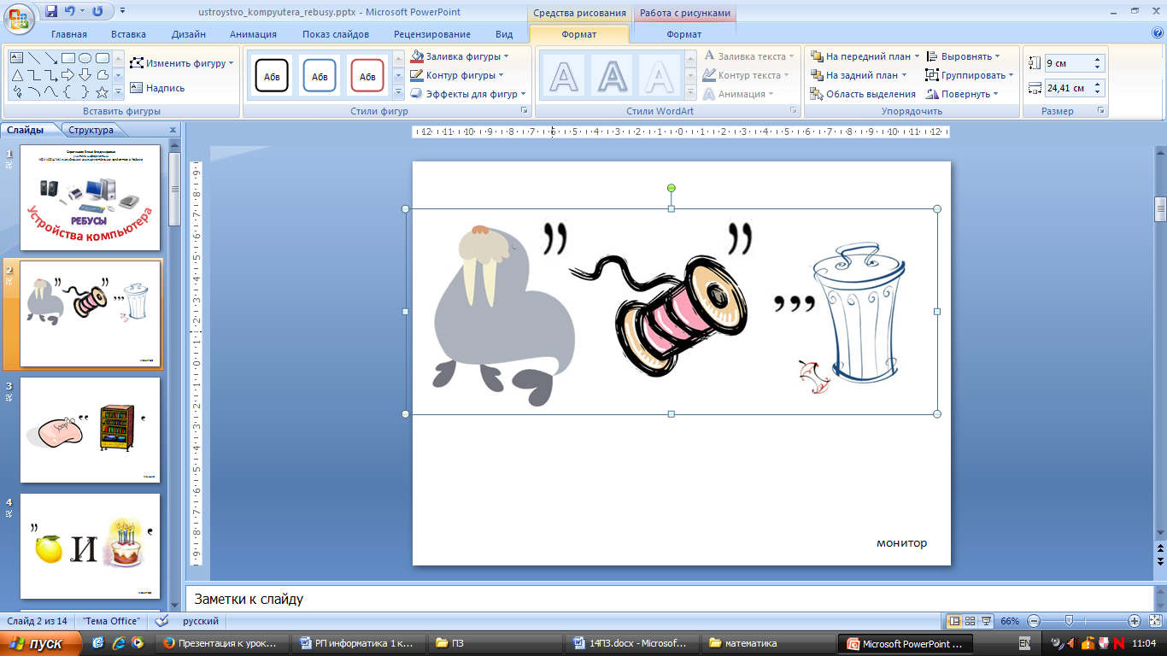

Монитор

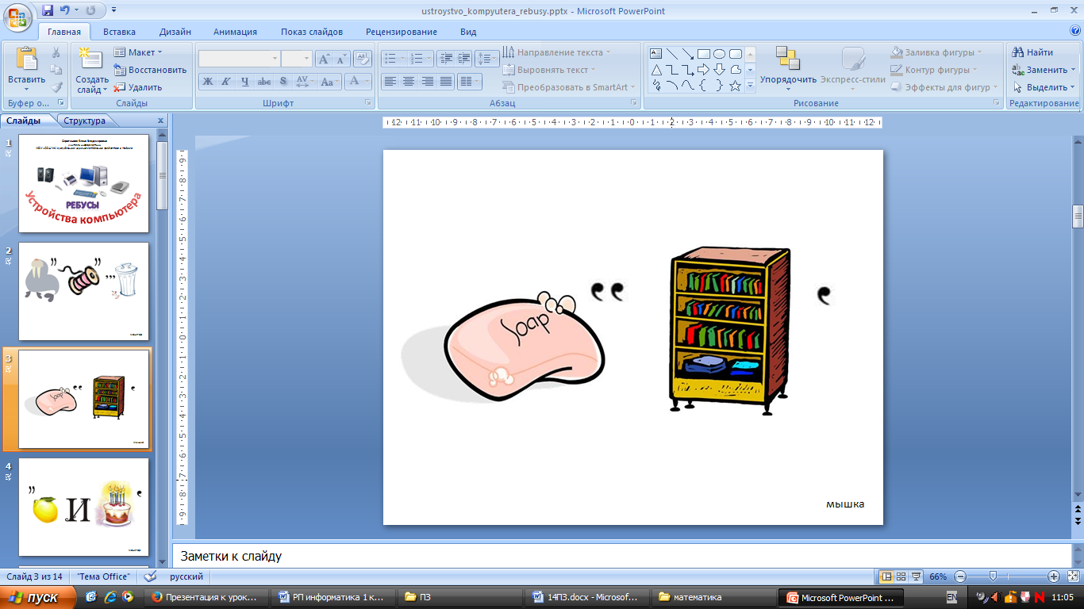

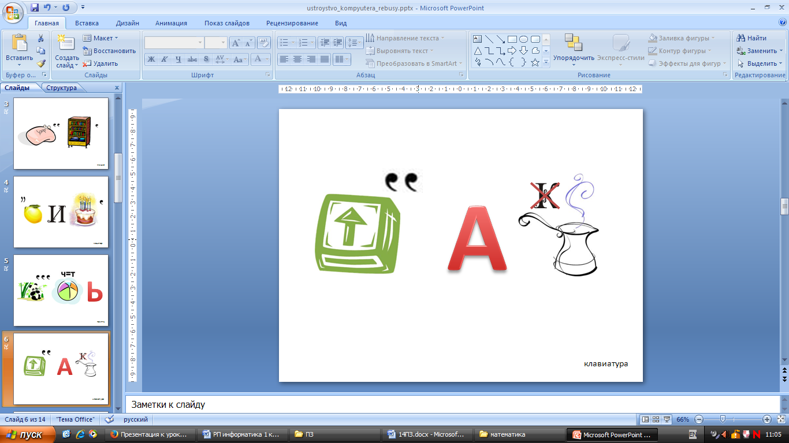

Клавиатура

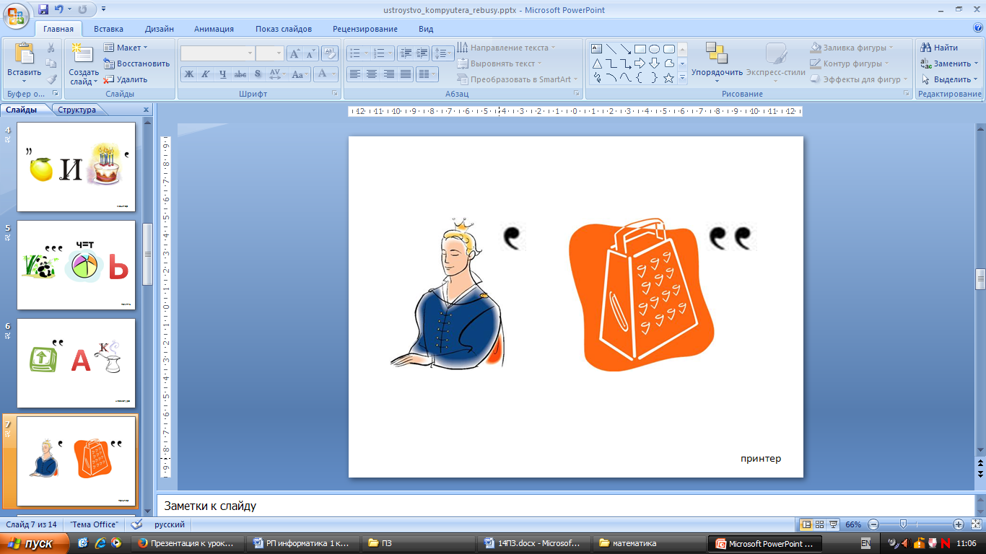Колонка

Колонки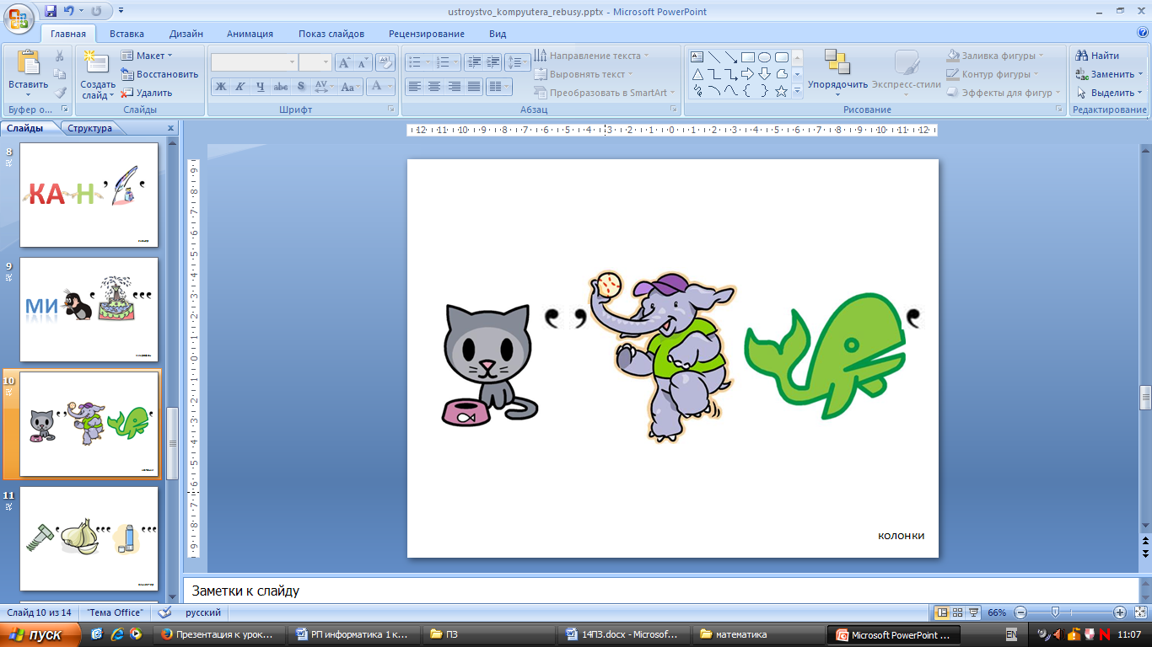

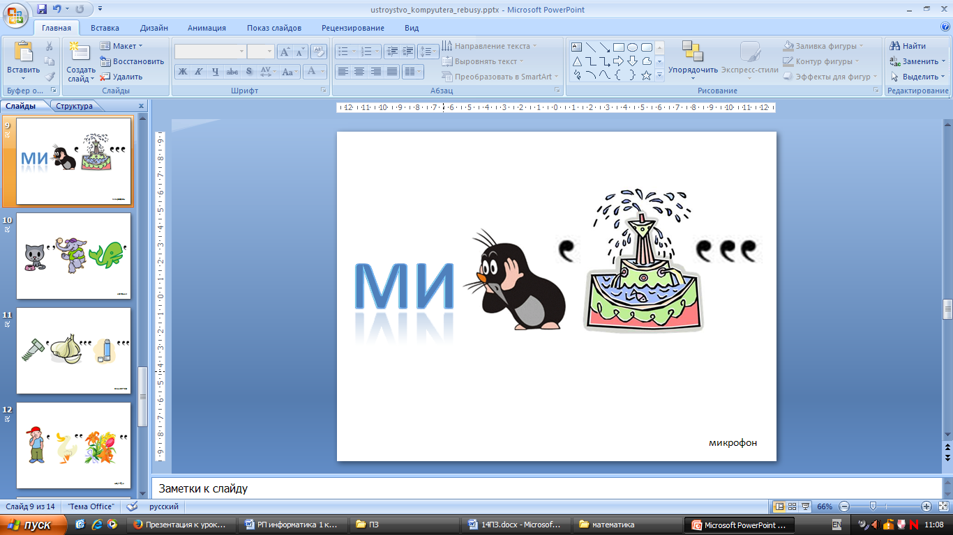

Микрофон